**新桥街道中心幼儿园小四班幼儿活动状况记录表**

2024.12.18

观察对象：小四班全体幼儿

观察者：王婷、高睿

观察目标：了解目标幼儿入园初期的适应能力

|  |  |  |  |  |  |
| --- | --- | --- | --- | --- | --- |
| 学号 | 姓名 | 情绪 | 午餐情况 | 午睡情况 | 备注 |
| 1 | 祝嘉沁 | ○ | ○ | ○ |  |
| 2 | 刘语辰 | ○ | ○ | ○ |  |
| 3 | 刘若熙 | — | — | — |  |
| 4 | 吴锦奕 | ○ | ○ | ○ |  |
| 5 | 谌昱昕 | ○ | ○ | ○ |  |
| 6 | 汤语桐 | — | — | — |  |
| 7 | 薛宇程 | ○ | ○ | ○ |  |
| 8 | 翁鸿泽 | ○ | ○ | ○ |  |
| 9 | 顾奕凯 | ○ | ○ | ○ |  |
| 10 | 刘瑞麟 | ○ | ○ | ○ |  |
| 11 | 代霄 | ○ | ○ | ○ |  |
| 12 | 冯育泽 | ○ | ○ | ○ |  |
| 13 | 吴沐萱 | ○ | ○ | ○ |  |
| 14 | 孙堇禾 | ○ | ○ | ○ |  |
| 15 | 陆博渊 | ○ | ○ | ○ |  |
| 16 | 宋陈凯 | ○ | ○ | ○ |  |
| 17 | 韩雨彤 | ○ | ○ | ○ |  |
| 18 | 黄宇骞 | ○ | ○ | ○ |  |
| 19 | 高蝶珺 | ○ | ○ | ○ |  |
| 20 | 吴沐泽 | ○ | ○ | ○ |  |
| 21 | 万弘一 | ○ | ○ | ○ |  |
| 22 | 张艺彤 | ○ | ○ | ○ |  |
| 23 | 李泓硕 | ○ | ○ | ○ |  |
| 24 | 张心瑶 | — | — | — |  |

观察内容：观察目标幼儿来园、午餐、午睡的情况

情绪：稳定○、不稳定△

午餐：吃完○、没吃完△

午睡：入睡○、未入睡△

**评价与分析：**

今日我们小四班来园21人，1位小朋友病假,2位事假。通过我们老师的观察记录，今天大部分的小朋友都能高高兴兴进入班级。今天所有幼儿都可以选择自己喜欢的游戏并自主进餐。今天上午吴沐泽、吴沐萱、李泓硕来园时间比较晚，区域游戏的时间比较短。今天午餐时大部分小朋友们都能自己主动把炒饭吃掉，孙堇禾、刘瑞麟还可以盛第二碗饭。今天所有小朋友都在12:45前睡着了。

**区域游戏**

今天区域游戏时间，孩子们根据自己的想法选择了自己喜欢的游戏，并能按照游戏规则进行尝试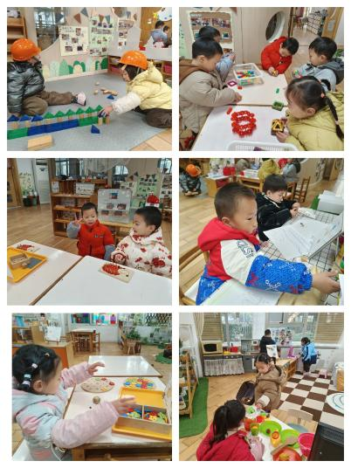探索。

在今天的游戏中有的宝宝在益智区玩找朋友游戏、穿衣服、彩色纽扣、抓虫子的游戏；有的宝宝在娃娃家烧菜、照顾宝宝；有的在建构区搭建城市、玩磁力片、雪花片；有的在美工区用彩色画笔画画游戏。

**集体活动情况：**

**数学：数一数**

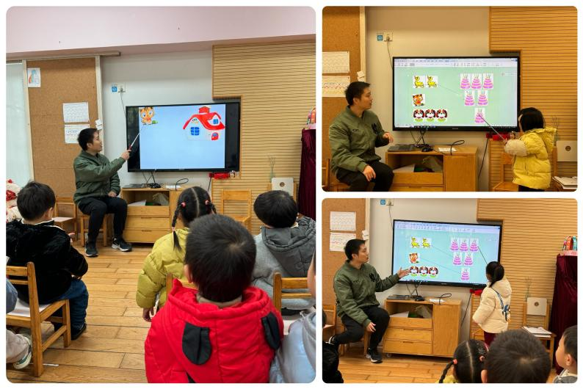这是一节感知数量的数学活动，幼儿数概念的发展是从计数开始的。小班幼儿属直观行动思维阶段，他们对数概念的获得需要运用材料的操作和游戏来完成。本次活动将创设有趣的游戏及操作情景，引导幼儿学习手口一致地点数3以内物体的数量。

本班部分孩子会唱数1--10，有10个左右的孩子在家中已经接触过数物体的数量，能够较准确的数出4个以内物体的数量，但是很多孩子不会手口一致的点数以及数出总数，还有个别幼儿从来没有接触过数数，因此本次活动对幼儿来说有一定的难度。冯育泽、韩雨彤、宋陈凯、代霄、翁鸿泽、吴锦奕、祝嘉沁、吴沐萱、吴沐泽、孙堇禾、张艺彤、高蝶珺、顾奕凯、刘瑞麟、刘语辰、谌昱昕、黄宇骞、薛宇程、陆博渊、李泓硕、万弘一能手口一致地点数3以内物体的数量并能说出总数；并在游戏的情境中体验点数的乐趣。

**生活活动情况：**

1.午餐情况：

今天的午饭吃的是板栗牛肉焖饭、三鲜汤，水果是火龙果、龙眼。大部分小朋友们能叠好湿巾，安静进餐。孙堇禾、刘瑞麟还可以盛第二碗饭。

2.午睡情况：

午睡时，孩子们都能在老师的提醒下整理好鞋子，个别小朋友还会自己叠好裤子。今天午睡吴锦奕、张艺彤睡着的时间在12:45之后。

**家园合作：**

1.动态上的照片，仅作为老师观察时的随拍，并不是所有孩子的照片都会呈现。

2..最近天气变冷，大家注意孩子的衣物。